La chaine énergétique
- Investigation autour de l’énergie
Recueil des conceptions initiales : Qu’est-ce que l’énergie ? Comment la produit-on ? A quoi sert-elle ?
Ecris tes réponses dans ce cadre (4 lignes minimum) :

Dessine le ou les schémas avec les légendes, qui explique(nt) la production d’énergie :

- Synthèse
Mise en commun : (collationner les mots des élèves)
Mots clefs | Définitions

Commentaires : mots clefs attendus : électricité, énergie… centrale, turbine, barrage, alternateur, éolienne, Watt, Watt heure…
Les définitions sont recherchées par les élèves. (Travail transversale avec le CDI et différencié)

- Classement des énergies

Institutionnalisation des connaissances.
Classez les énergies en deux catégories renouvelables / non renouvelables dans le tableau ci-dessous.
Sources
http://www.cea.fr/multimedia/Pages/animations/energies/diverses-sources-d-energie.aspx
Lire "Les-diverses-sources-d'énergie.swf" Découper, regrouper, nommer sur le cahier

renouvelables | non renouvelables

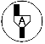
Appeler l’enseignant

- Bilan de cours

Les énergies renouvelables
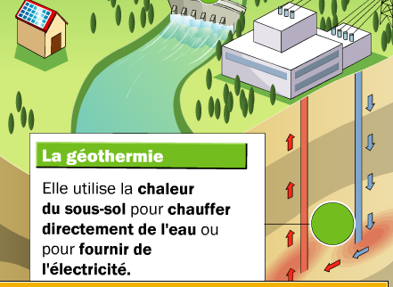
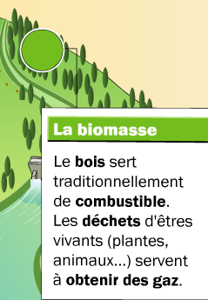
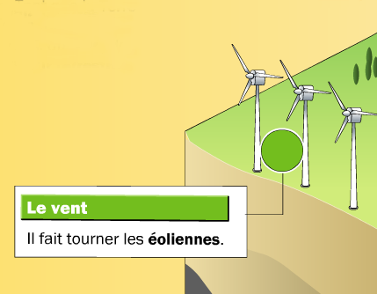
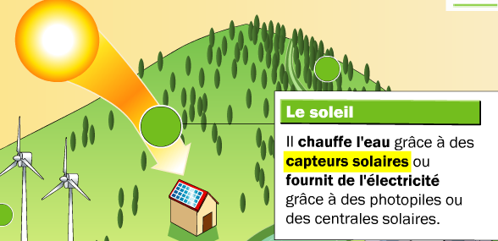
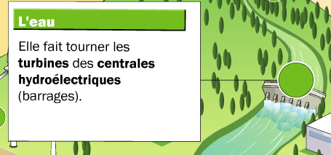

Les énergies non renouvelables
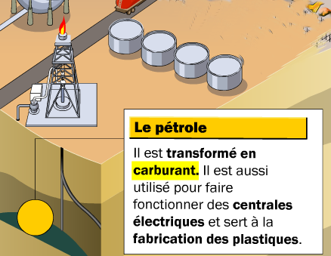
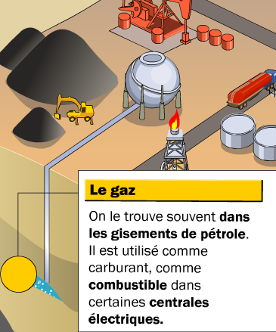
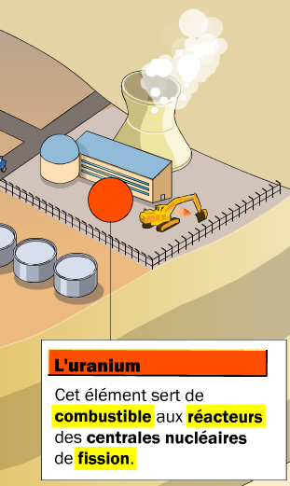
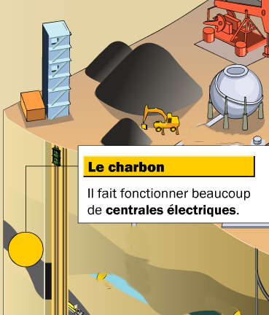

- Quelles chaines énergétiques permettent de produire de l’électricité ?
Les différents types de centrale
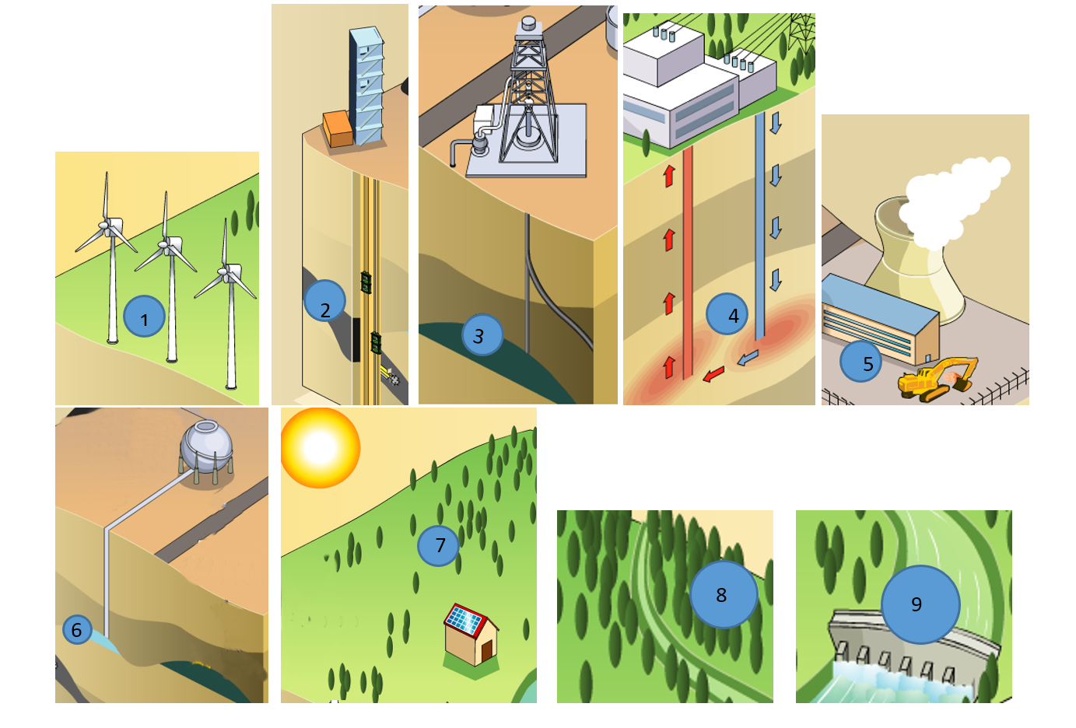
En vous basant sur les images ci-dessus et les questions précédentes, compléter le tableau ci-dessous :
Type d’énergie | Source d’énergie | Dispositif de transformation d’énergie | Type d’énergie électrique
Énergie lumineuse | Soleil | Cellule photovoltaïque | Énergie électrique  courant continu
N°
Énergie Mécanique | éolienne | Alternateur | Énergie électrique  courant alternatif
N° | barrage
Énergie Nucléaire | Uranium | Réacteur (fission) - Vapeur - Alternateur | Énergie électrique  courant alternatif
N°
Énergie Chimique | Pétrole | Combustion - Vapeur - Alternateur | Énergie électrique  courant alternatif
 | Gaz
N° | Charbon
 | Biomasse
Énergie Thermique | Echangeur thermique | Vapeur -  Alternateur | Énergie électrique  courant alternatif
N°

- Comment fonctionne une centrale électrique ?
Séquence vidéo : « C’est pas sorcier : quand les branchés disjonctent»: https://www.youtube.com/watch?v=py88xUzawiw

Rôle de l’alternateur : Faire compléter les phrases après visionnage de la vidéo.
Hormis pour un centre de production d’électricité utilisant des panneaux solaires, la source d’énergie est utilisée pour entrainer un alternateur.
Un alternateur est constitué d’une partie fixe : le stator. La partie mobile constitue le rotor. La rotation du rotor engendre aux bornes du stator une tension électrique.
L’échauffement au sein de l’alternateur engendre une perte d’énergie.

Bilan énergétique :
Énergie mécanique | ⇨ | Alternateur | ⇨ | Énergie électrique
 |  |  | Énergie thermique perdue

- Activité documentaire
https://www.entrepriseetdecouverte.fr/property/edf-centrale-hydroelectrique-de-mouthier-haute-pierre/
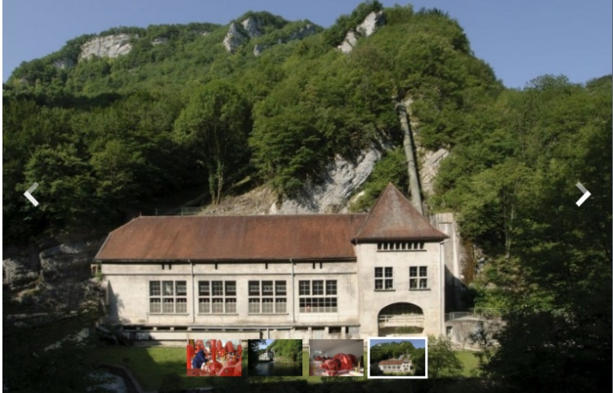
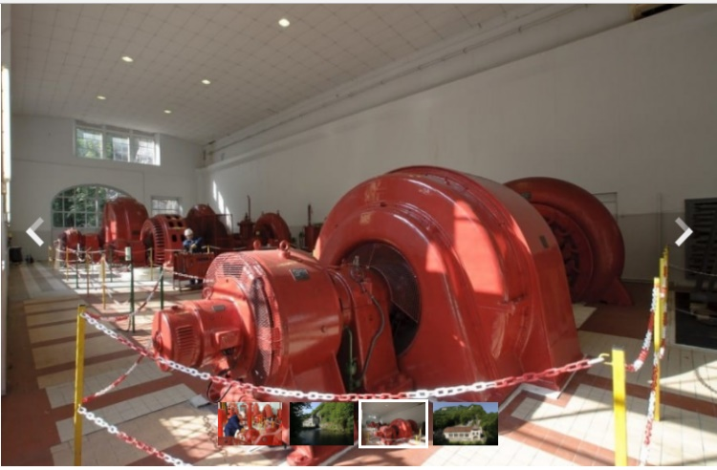
La centrale de Mouthier-Haute-Pierre est située au cœur du massif du Jura, au débouché spectaculaire de la résurgence de la Loue, à 300 m en aval de celle-ci. Cette résurgence¹ se trouve au cœur d’un site Natura 2000¹. EDF programme donc ses travaux d’entretien en dehors des périodes de reproduction des truites ou de nidification des oiseaux rupestres, en particulier des faucons pèlerins.
A proximité de la résurgence de la Loue, qui fut peinte par Courbet, un tunnel naturel dans la falaise constitue la trace de la résurgence – aujourd’hui asséchée – d’un ancien affluent¹ de la Loue.
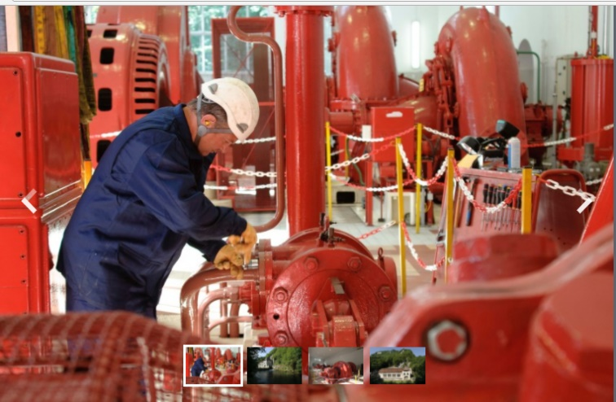
Le barrage d’origine date de 1913, et a été rehaussé en 1927. La retenue est haute d’une dizaine de mètres à l’aplomb¹ du barrage. La centrale hydroélectrique est située à 3 km en aval¹ du barrage.
Résurgence du Doubs, la source principale de la Loue naît dans une impressionnante cavité située au pied d’un à-pic de 100 m. Le barrage permet de dévier une partie du débit de la Loue vers une galerie d’amenée taillée dans la roche, d’une longueur de plus de 200 m. Cette galerie est ensuite reliée à la centrale hydroélectrique par deux conduites forcées accrochées au flanc de la montagne.
La centrale, en service depuis 1925, est équipée de 3 turbines. Sa production correspond environ à la consommation annuelle électrique de 13 000 foyers. Bien qu’historiques, ces installations sont aujourd’hui équipées de capteurs, de calculateurs et d’automates sécurisés, qui interprètent en temps réel les niveaux et les débits de la Loue pour transmettre les consignes de production aux turbines et aux vannes. Un poste de transformation élève la tension de l’électricité produite pour en faciliter le transport sur le réseau vers les villes voisines de Valdahon et de Pontarlier.
1 termes à définir avec les élèves

Questionnaire
- Les espèces animales impactées par la centrale sont :
□ le faucon pèlerin □ le grand tétras □ la truite □ le saumon fumé □ les oiseaux rupins
- Quelle est la date d’installation de la centrale ?

- Quels sont les éléments de sécurité présents sur la photo 3 ?

- D’après vous pourquoi la centrale a-t-elle été rehaussée ?

- Vous dessinerez, ci-dessous le schéma en coupe de l’installation décrite dans le document ci-dessus. Vous prendrez soin de nommer les éléments de cette installation en indiquant leurs rôles dans la production d’énergie.

- Exercices d’application

Exercice 1 :
- Chaque type de centrale utilise une source primaire d’énergie.
Indiquer pour chacun des trois cas si la source primaire d’énergie utilisée est « renouvelable » ou « non renouvelable ».

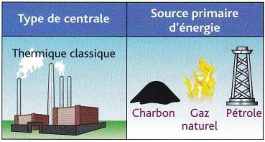 |  | 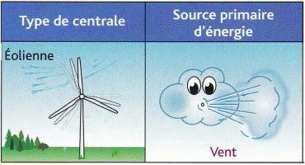 |  | 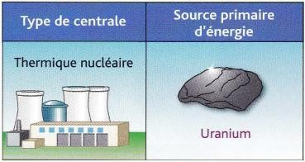
…………………………… |  | …………………………… |  | ……………………………

- Quel est le nom de l’élément commun à ces trois centrales permettant de convertir l’énergie de la source primaire en énergie électrique ?
…………………………………………………………………………….……….…………..............
………………………………………………………………..………………….…………………….

Exercice 2 :

Dans le cas d’un alternateur de bicyclette le stator est constitué d’une bobine de fil électrique et le rotor d’un aimant.
Compléter la figure : bornes – galets – axe – cage –bobine - aimant
galet
axe
aimant
cage
bobine
bornes

Exercice 3 :
Pour un logement, la puissance électrique est en moyenne de 10 kW.

Document : Puissance de différentes « centrales » électrique.

Alternateur de bicyclette | 3 watts
Alternateur d’automobile | 1 kilowatt
Eolienne de petite taille | 10 kilowatts
Eolienne de grande taille | 750 kilowatts
Usine marémotrice | 240 mégawatts
Centrale hydraulique importante | 500 mégawatts
Centrale thermique à flamme | 500 mégawatts
Centrale nucléaire | 2 gigawatts
Il existe plusieurs types de
« centrales » électriques.
Leur puissance électrique peut varier de quelques kilowatts à quelques gigawatts.
Source : livre de physique – chimie, Belin.

Données : | Symboles :
1 kW = 1000 W | W (watt)
1 MW = 1000 kW | kW (kilowatt)
1 GW = 1000 MW | MW (mégawatt)
 | GW (gigawatt)

- Déterminer combien de logements peuvent être alimentés par une éolienne de grande taille. Expliciter la démarche.
………...…………………………………………………………………………………………
………...…………………………………………………………………………………………
………...…………………………………………………………………………………………
………...…………………………………………………………………………………………

- Comparer ce résultat avec le nombre de logements que peut alimenter une centrale nucléaire.
………...…………………………………………………………………………………………
………...…………………………………………………………………………………………
………...…………………………………………………………………………………………
………...…………………………………………………………………………………………

- Citer le(s) intérêt(s) présenté(s) par l’utilisation d’une éolienne par rapport à celle d’une centrale nucléaire.
………...…………………………………………………………………………………………
………...…………………………………………………………………………………………
………...…………………………………………………………………………………………

Prolongements possibles : Combien faut-il d’alternateur de bicyclette et d’alternateur d’automobile pour alimenter un logement ?
………...…………………………………………………………………………………………
………...…………………………………………………………………………………………
………...…………………………………………………………………………………………
………...…………………………………………………………………………………………
………...…………………………………………………………………………………………
………...…………………………………………………………………………………………

Les exercices 4 et 5 permettent de faire une passerelle vers l’énergie cinétique et la partie chimie.

Exercice 4 : Bilan énergétique
Au cours du freinage, certains TGV sont dotés d'un système permettant de faire fonctionner les moteurs électriques du train comme une mini-centrale électrique. L’énergie cinétique est alors utilisée pour faire tourner l’axe du moteur.

Le diagramme suivant représente les conversions d'énergie au cours du freinage.
Compléter ce diagramme à l’aide des expressions suivantes :
énergie perdue ; énergie cinétique ; énergie électrique.

……..……………
……..……………
……..……………  ……..…………… | Moteur au cours  du freinage  ⇨ | 
 |  | ⇨ | ……..……………  ……..……………

Exercice 5 : Bilan énergétique
Un détecteur de métaux est alimenté par deux piles de 9 V.

Le diagramme suivant représente les transferts d'énergie dans une pile électrochimique.
- Compléter ce diagramme avec les mots :
« thermique», «chimique» et «électrique».

Énergie  ……..…………… | ⇨ Pile  électrochimique | ⇨ | Énergie  ……..……………
 |  | Pertes  Énergie .……..……………

- Expliquer en quelques lignes pourquoi une pile peut s'user.

…………………………………………………………………………….……….…………..............
…………………………………………………………………………….……….…………..............
…………………………………………………………………………….……….…………..............
…………………………………………………………………………….……….…………..............
…………………………………………………………………………….……….…………..............

